ПРАКТИКУМ ПО МАТЕМАТИКА

ТРИГОНОМЕТРИЯ

1зад. Да се докаже тъждеството:
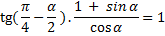
Решение: Като вземем предвид:
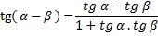
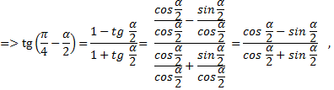
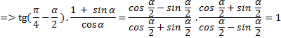

2зад: Да се приведе във вид на произведение: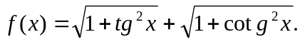
Да се покаже, че уравнението 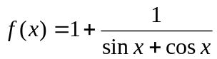няма решение.
Решение: Имаме
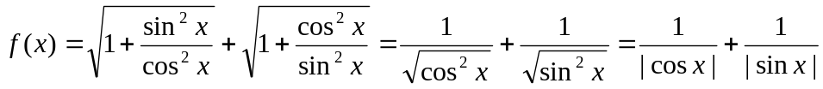.
Ще разгледаме раззличните възможни случаи според това, в кой квадрант се намира второто рамо на ъгъла x.
1. Нека k.360° < x < k.360°+90°, където k е произволно цяло число.
Сега sinx > 0, cosx > 0 и следователно
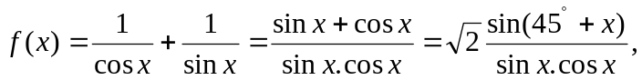
2. Нека 90°+ k.360° < x < 180°+k.360°. Сега sinx > 0, cosx < 0 и следователно

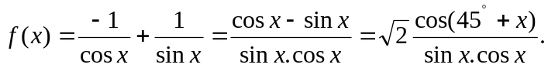
3. Нека 180°+ k.360° < x < 270°+k.360°. Сега sinx < 0, cosx < 0 и следователно

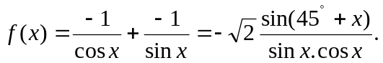
4. Нека 270°+ k.360° < x < (k+1).360°. Сега sinx < 0, cosx > 0 и следователно

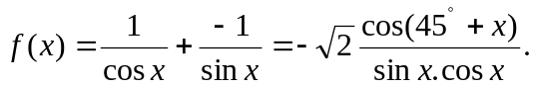
Случаят x = k.90° не е възможен, тъй като тогава tgx или cotgx, а следователно и (x) не са определени.
Даденото уравнение е
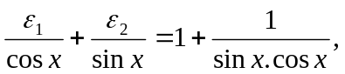
където 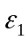.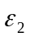=1 в случаите 1 и 3 и .=-1 в случаите 2 и 4.
Като напишем уравнението във вида
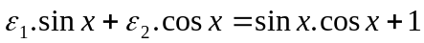
и повдигнем двете му страни в квадрат, получаваме
,
или
Няма ъгли, за които sinx=0, или cosx=0, защото тогава cotgx, или tgx не е определен.
Ще покажем, че няма ъгли, за които
Наистина при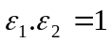получаваме sinx.cosx=0, което не е възможено, а при 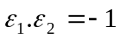 получаваме sinx.cosx=-4, т.е. sin2x=-8, което също не е възможно.

3зад: Нека α, β и γ са мерните числа на ъглите в един триъгълник. Да се докаже, че:
cos2mα + cos2mβ + cos2mγ = (-1)^{m} 4 cosmα.cosmβ.cosmγ - 1,
където m е произволно естествено число.
Решение: Като използваме, че γ = π – (α - β),
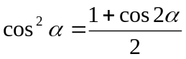 и 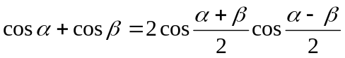намираме
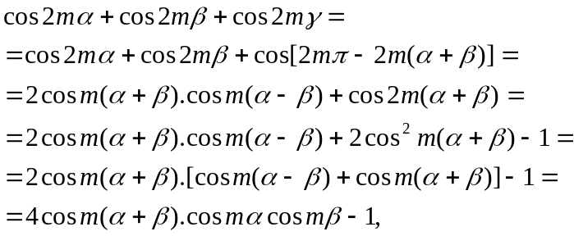

но от което следва исканото тъждество.
4зад: Без таблици да се докаже, че 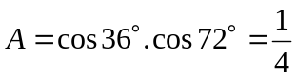.
Решение: 5зад: Да се докаже, че изразът
не зависи от x.
Решение:
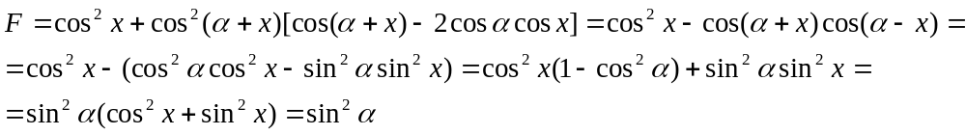

6зад: Да се докаже тъждеството: 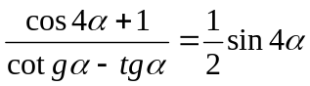.
Решение:
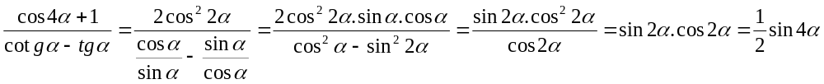
7зад: Да се реши тригонометричното уравнение: 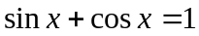.
Решение: Уравнението може да се запише във вида:
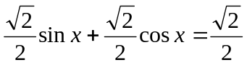 или 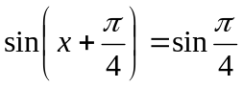.
Тогава неговите решения са:
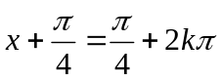 и 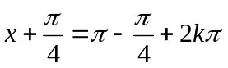, т.е.
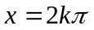 и 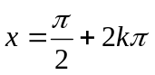, където k е произволно цяло число.

8зад: Да се реши тригонометричното уравнение: .
Решение: Преобразуваме уравнението както следва
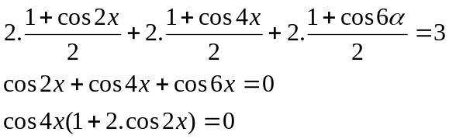
и то се разпада на две уравнения: 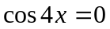 и 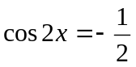,
които имат съответно решения: 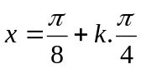, 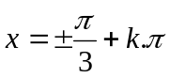,
където k е произволно цяло число.

9зад: Да се реши тригонометричното уравнение:
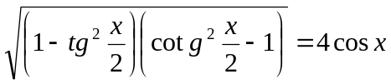.
Решение: Даденото уравнение е еквивалентно с
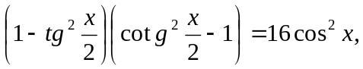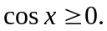
Понеже
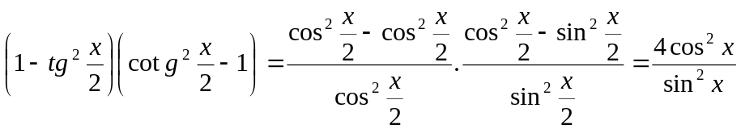,
уравнението добива вида 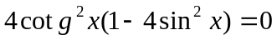
и се разпада на трите уравнения 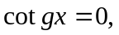 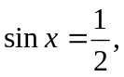 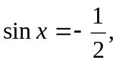
съответно с решения
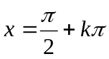; 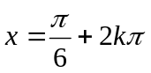; 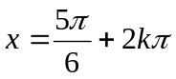 и 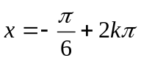; 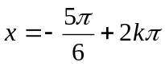.
Като вземем предвид условието 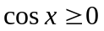, за решение на уравнението получаваме:
и 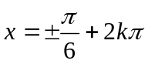, където k е произволно цяло число.

10зад: Да се реши тригонометричното уравнение: 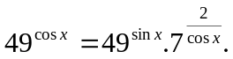
Решение: Уравнението може да се запише във вида: 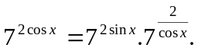
Преобразуваме го последователно както следва:
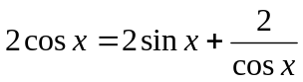,
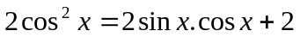,
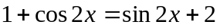,
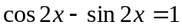.
Полученото уравнение се удовлетворява от ъглите, за които 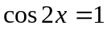, а 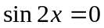,
т.е. от ъглите 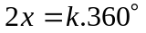 или 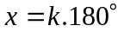, където k е произволно цяло число.

